Версия Jackrabbit - jackrabbit-standalone-2.14.6.jar

При запуске приложения в трее создается значок с меню. Оттуда можно запустить синхронизацию и открыть окно приложения

**Синхронизация**

Варианты синхронизации:

1. Если в локальной папке синхронизации пусто, то из удаленного репозитория туда поступают данные
2. Если в удаленном репозитории пусто – наоборот
3. Если и там, и там есть данные, то должна произойти общая синхронизация. Этот метод еще не написан

Проблемы по синхронизации:

1. По первому варианту:

Из удаленного репозитория в локальную папку не перемещаются файлы. Ошибка при чтении файла:

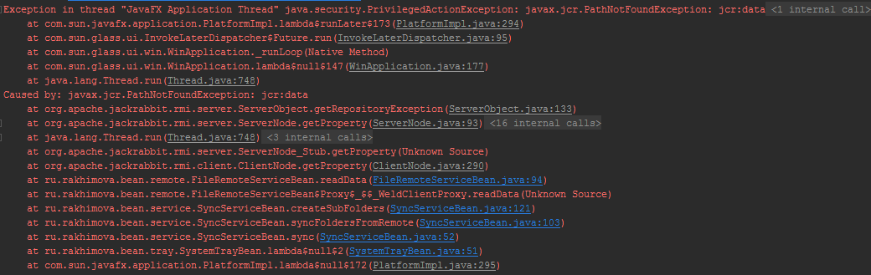

Хотя при записи файла это свойство записывается, насколько я видела

**Отображение структуры папок в пользовательском окне приложения**

При нажатии в пользовательском интерфейсе кнопки Local/Remote (надпись меняется в зависимости от того, локальный или удаленный репозитории отображаются) или Refresh на центральной панели должна отобразиться соответствующая структура папок.

Проблема по отображению папок:

В обоих режимах задваиваются папки (алгоритм одинаковый) – класс ru.rakhimova.controller.Controller